07.09.2018
Методическая работа

на тему
«Рабочая тетрадь по сольфеджио» 1 класс

разработала

преподаватель теоретических дисциплин
Славошевская Т.А.

Рабочая тетрадь
по сольфеджио
1 класс

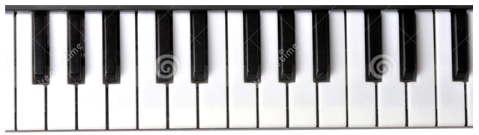

Краткие сведения по музыкальной грамоте
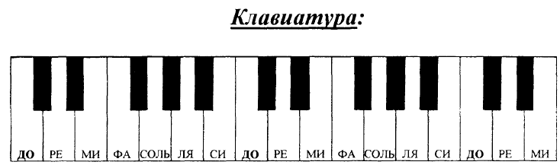

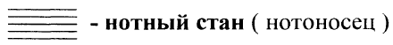

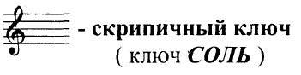 | 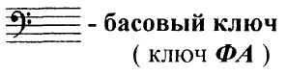

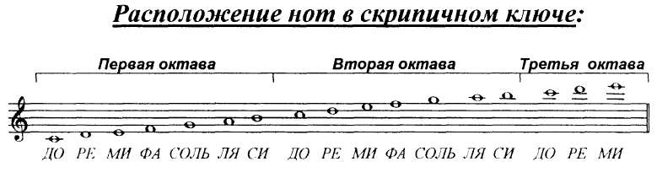

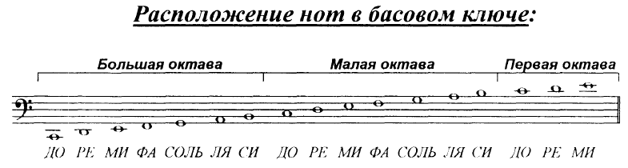
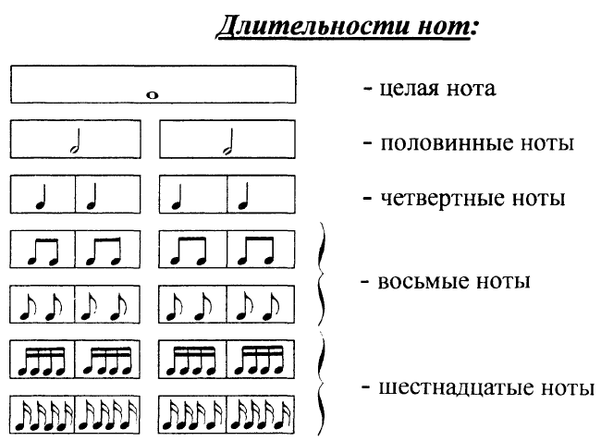 | 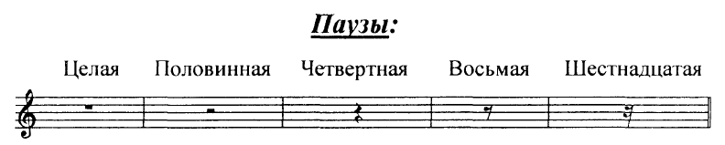
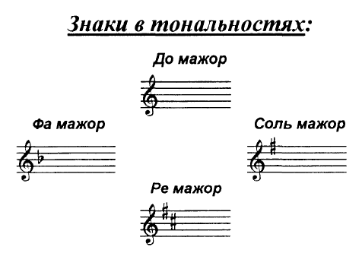
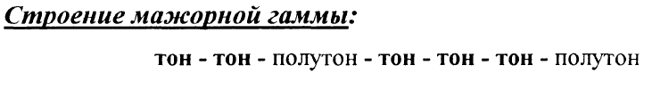
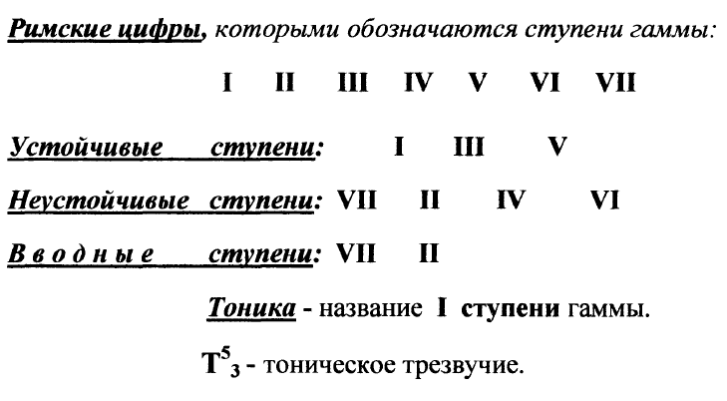

Правила

1. Регистр - это высота звука. Всего 3 регистра: нижний, средний, верхний.
2. Скрипичный ключ – это знак, показывающий, что нота соль I октавы пишется на 2 линейке нотоносца.
Скрипичный ключ указывает, что музыка будет звучать в среднем и высоком регистрах.
3. ПАУЗА – это знак молчания или перерыв в звучании. Паузы, как и ноты, бывают разной длительности:
4. Лад – это дружба устойчивых и неустойчивых ступеней.
5. Полутон – это наименьшее расстояние между двумя звуками
6. Целый тон составляют два полутона.
7. Тоника – это первая, самая устойчивая ступень лада
8. Тональность – это название лада и тоники
9. Гамма – звукоряд от тоники до тоники.
10. Строение мажорной гаммы: тон, тон, полутон, три тона, полутон
11. Вводные звуки – это звуки, которые окружают тонику – это II и VII ступени.
12. Устойчивые ступени лада – это I III V ступени – образуют Т 5/3
13. Неустойчивые ступени лада - VII - II - IV - VI ступени. Они требуют разрешения в ближайшие устойчивые ступени лада.
14. На что указывает размер: верхняя цифра обозначает количество долей в такте, а нижняя говорит – чему равна каждая доля.
15. сильная доля – в начале такта, на нее падает акцент, она всегда первая и одна в такте
16. слабая доля – идет после сильной, на нее нет акцента.
17. ТАКТ – это отрезок мелодии от одной сильной доли до другой.
18. ЗАТАКТ – это неполный такт, с которого начинается мелодия. Затакт означает, что мелодия начнётся со слабой доли такта.
Правописание
- Скрипичный ключ

Задание 1 Допиши незаконченные скрипичные ключи
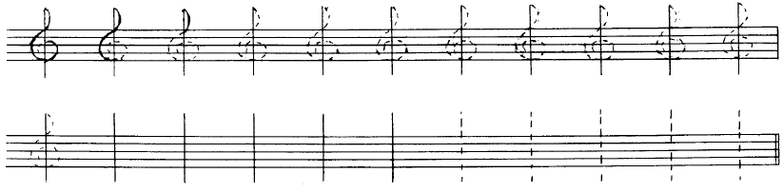
- Головки нот
При записи четвертных и восьмых головки нот должны быть похожи на малень-
кие штрихи, написанные наискось между линейками или пересекая линейку.
Задание 2 Допиши строчку маленькими штрихами – головками нот без штилей
У половинок и целых головка похожа на овал. Допиши строчку целыми
- Штили
Штили (палочки) пишутся так: до третьей линейки нотного стана ноты пишутся со
штилями вверх, начиная с третьей линейки – со штилями вниз
Задание 3 Допиши штили к головкам нот, превратив их в четвертные
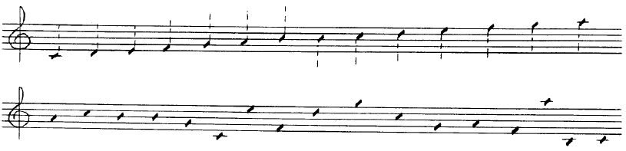
Допиши штили к целым, и они превратятся в половинные:
- Рёбра
Если в мелодии встречается пара восьмых, их надо объединить общим ребром и
писать штили в одну сторону: вместо --

Задание 4
Объединив написанные ноты ребром, преврати четверти в пары восьмых
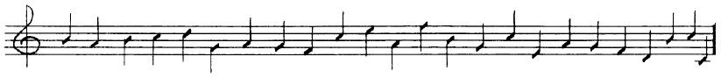
Ноты
- Ноты в скрипичном ключе
Ноты в скрипичном ключе располагаются в нескольких октавах
Задание 5 Раскрась ноты первой октавы – зеленым цветом
ноты второй октавы – синим цветом
ноты третьей октавы – желтым цветом

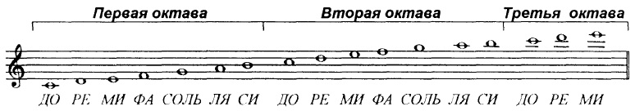
Задание 6 Пиши и называй ноты первой октавы
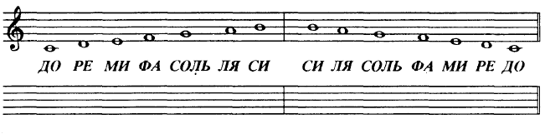
Задание 7 Раскрась красным цветом ноты, которые расположены на основных линейках нотного стана. Подпишите их.
Задание 8 Раскрась зеленым цветом ноты, которые пишутся между линейками нотного стана. Подпишите их.
Задание 9 Впиши в предложения названия нужных нот
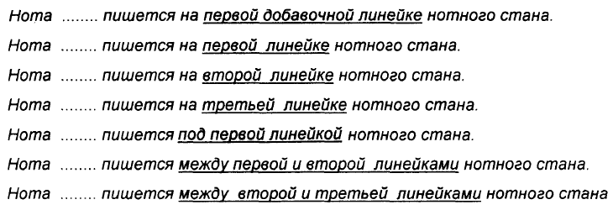
Задание 10 Напиши указанные ноты в первой октаве
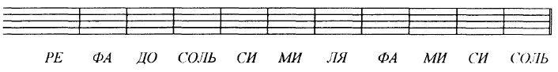

Задание 11 Пиши и называй ноты второй октавы
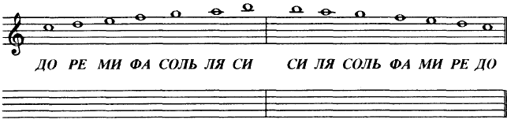
Задание 12 Разгадай секрет нотной записи и продолжи ее
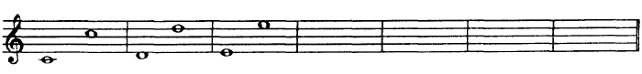
Задание 13 Напиши указанные ноты во второй октаве
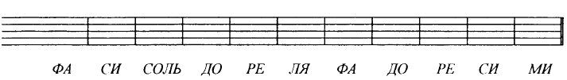

- Ноты в басовом ключе (ключ ФА)

Ноты в басовом ключе располагаются тоже в нескольких октавах
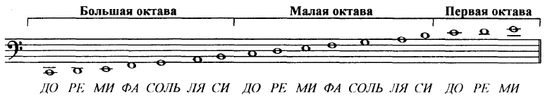

Задание 14 Напишите указанные ноты в малой и большой октавах
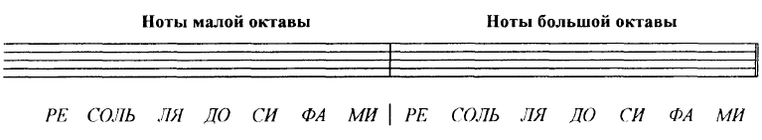
Задание 15 Подпишите данные ноты
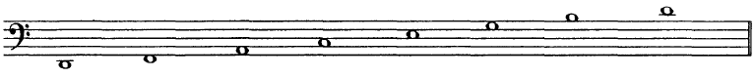
Задание 16 Разгадайте слова, зашифрованные с помощью нот басового ключа
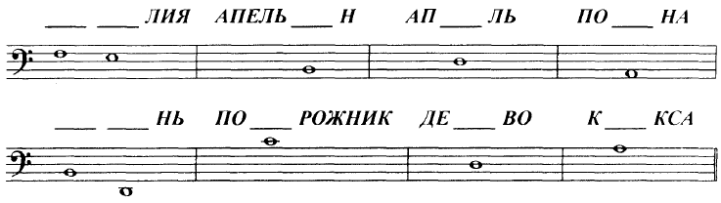
Длительности
- Ритм – это сочетание разных длительностей
Задание 17 Прочитай стихотворение разными длительностями: одни слоги тяни дольше (они записываются так: ), другие слоги произноси коротко (записаны: ).
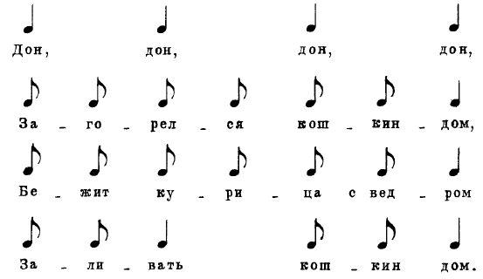 | Запомни название этих длительностей:  - - четвертная  - восьмые
Задание 18 Представь, что на каланче стоит пожарный. Он увидел огонь и стал бить в колокола, чтобы созвать всех на помощь. Большой колокол звучит: ДОН, а маленький колокол звучит: ДИ-ЛИ. Исполни этот перезвон колоколов:
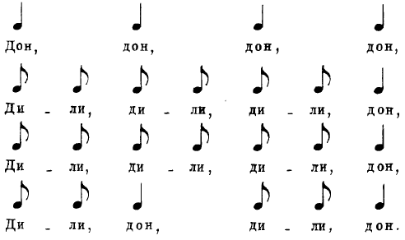 | Вопрос: сколько коротких ударов успевает прозвучать на маленьком  колоколе (ди-ли), пока звучит один удар (дон) на большом колоколе?..........................  То есть, сколько в четверти () восьмых ()………………  Восьмые чаще записывают не отдельными нотами: , а объединяют парами
Задание 19
Исполни «перезвон колоколов», называя четверти  () – «дон», восьмые () – «ди-ли» | 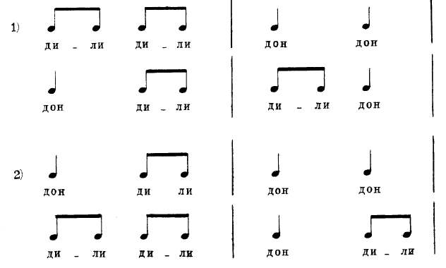
Задание 20 Запиши нотами-длительностями (,) «перезвон колоколов»:
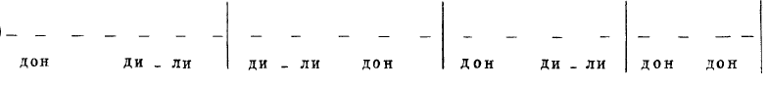
Задание 21 Прочитай стихотворение четвертями и восьмыми, отбивая пульс . Пульс проставь.
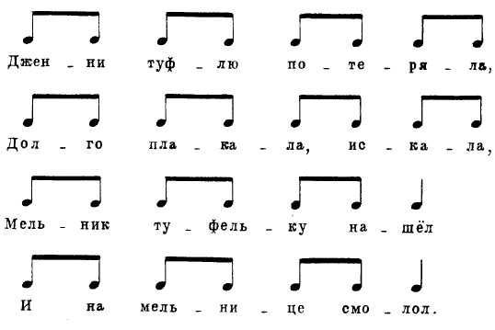
Задание 22 Запиши ритм следующих стихов:

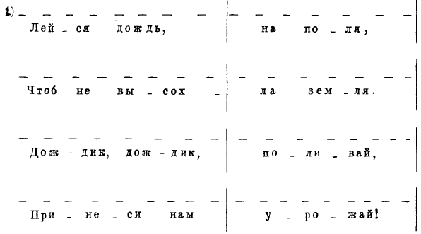

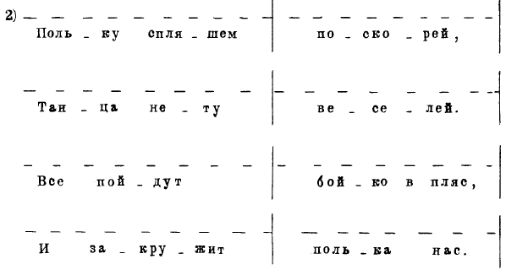
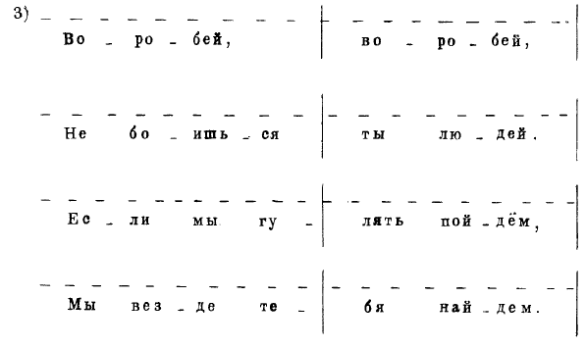
Задание 23 Запомни название длительностей и их запись

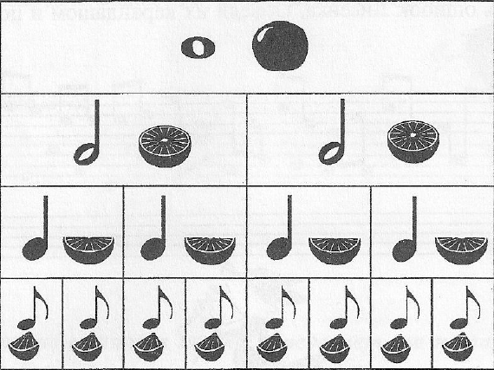
Задание 24 Глядя на эту «пирамиду» длительностей, ответь на вопросы:
-сколько в целой половинных?...................................................
- сколько в целой четвертей?.......................................................
- сколько в целой восьмых?.........................................................
- сколько в половинной четвертей?............................................
- сколько в половинной восьмых?..............................................
- сколько в четверти восьмых?....................................................

- Такт, доля такта, размер такта
Задание 25 Чтобы записать ритм мелодии, надо разделить ее на такты. А такты делятся на доли. Такт – это расстояние от одного акцента до другого, то есть от одной первой доли до другой первой. В начале нотной строчки цифрами записывают размер такта. Верхняя цифра говорит о том, сколько в такте долей (2, 3, 4), а нижняя цифра – о том, что доля равна четверти. Например:
> > > >
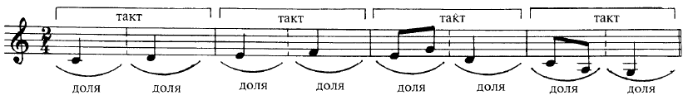
1 доля 2 доля 1 доля 2 доля 1 доля 2 доля 1 доля 2 доля
- Размер 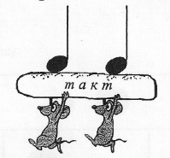

Это размер, при котором в такте только ДВЕ доли, каждая равна четвертной.
Задание 26 Запомни эти варианты тактов в размере
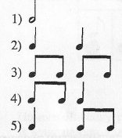
Задание 27 Заполните такты в размере , обводя каждую долю в кружочек:
Только четвертными
Только восьмыми
Только шестнадцатыми
Задание 28 Расставь тактовые черты в мелодиях. Сначала отметь доли:
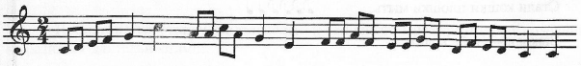
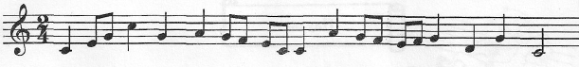
Задание 29 Напиши ноту соль разными длительностями. Такты не должны быть заполнены одинаково.
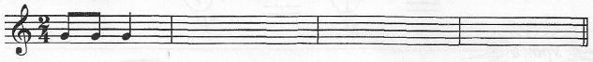
Задание 30 Лисенок знает, что у него пять различных ошибок, но не может их найти. Помоги Лисенку: проверь написание штилей и расстановку тактовых черт.
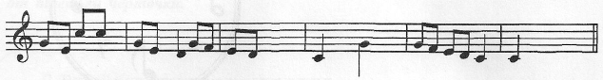
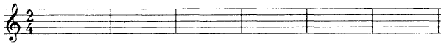
- Размер 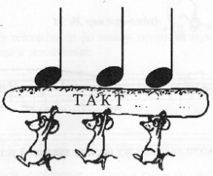

Это размер, при котором в такте ТРИ доли, каждая равна четвертной.
Задание 31 Заполните такты в размере , обводя каждую долю в кружочек:
Только четвертными
Только восьмыми
Только шестнадцатыми

Задание 32 Расставь тактовые черты в мелодии. Сначала отметь доли.
Задание 33 Допиши к головкам нот штили и преврати их в и
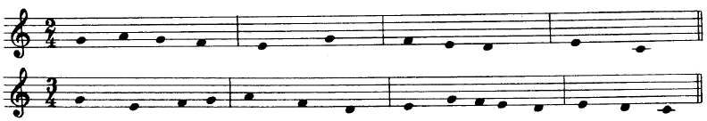

- Размер 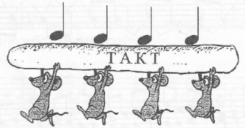
Это размер, при котором в такте ЧЕТЫРЕ доли, каждая равна четвертной.
Задание 34
Заполните такты в размере , обводя каждую долю в кружочек:
 | Только четвертными
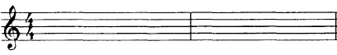 | Только восьмыми
 | Только шестнадцатыми

Задание 35 Расставь тактовые черты в мелодии. Сначала отметь доли.

Задание 36 Допиши к головкам нот штили и преврати их в и
Задание 37 Заполни такты разными длительностями в размере . Такты не
должны повторяться.

- Пауза – это знак молчания
Задание 38
Каждой длительности соответствует своя пауза. Запомни их.  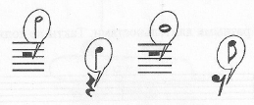 | Соедини паузы и их длительности  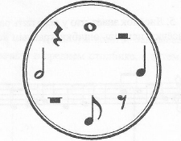
Задание 39 Впиши нужную паузу:
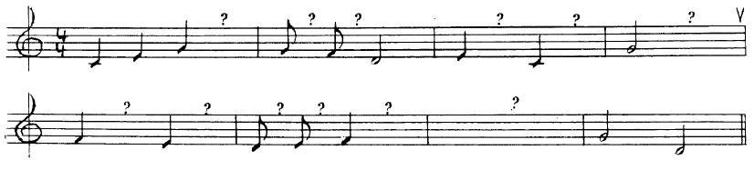
Впиши нужную паузу:
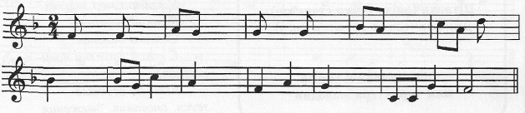

- Обобщение темы Длительности
Задание 40 Дополните такты нотами различных длительностей
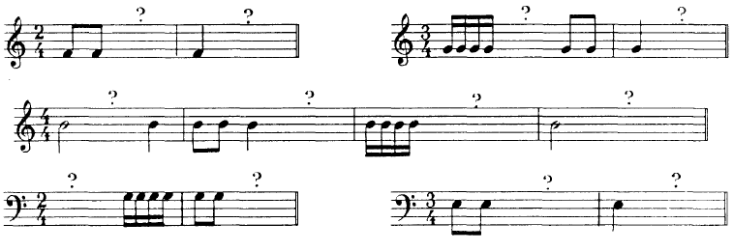
Задание 41 Заполните такты в указанных размерах разными длительностями
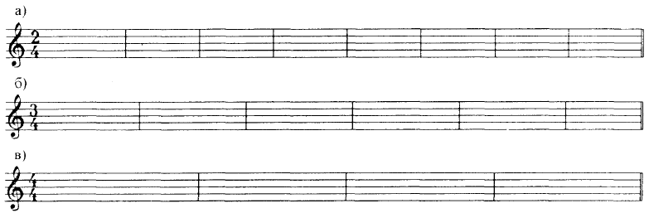
Задание 42 Укажите нужный размер в музыкальных примерах:
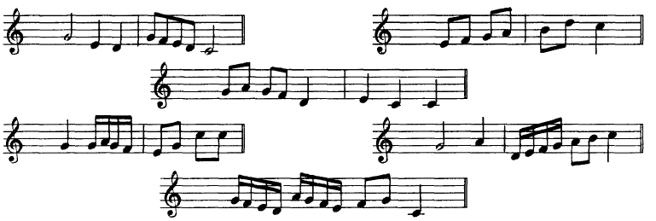

Задание 43 Распределите названия животных и птиц по колонкам с подходящим в них
ритмическим рисунком
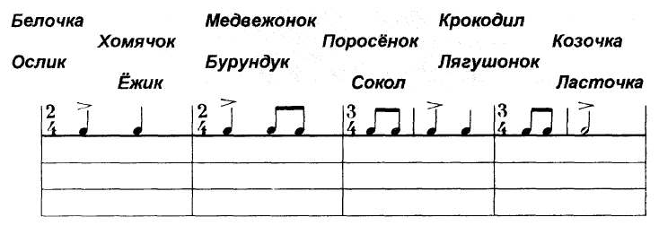
Задание 44 Соедини данные слова и подходящий для них ритмический рисунок
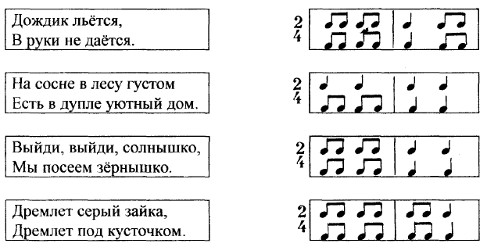
Задание 45 Придумай и запиши ритм к данным стихам:

а) Жук, жук, где твой дом?  Мой дом под кус-том | ___________________________________________  ___________________________________________
б) Вы-пал снег на по-ля,  По-бе-ле-ла вся зем-ля. | ___________________________________________  ___________________________________________
в) Он, как ё-лоч-ка  Весь в и-го-лоч-ках | ___________________________________________  ___________________________________________

Задание 46 Найди ошибки в записи ритма. Напиши правильный ритмический вариант.
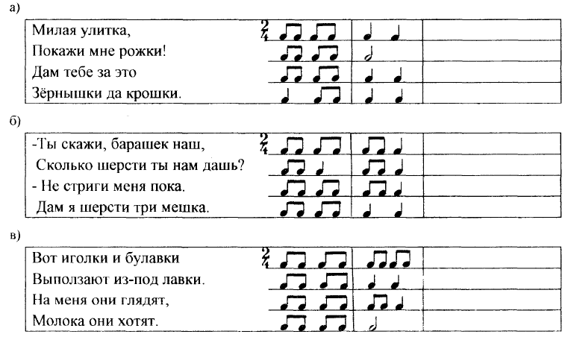
Задание 47
Решите музыкально-математические задачи:
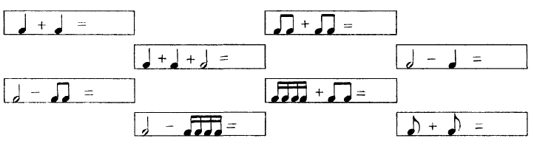

Расстояние между звуками: тон, полутон
Полутон – самое маленькое расстояние между двумя клавишами (между двумя клавишами нет промежутка). Тон – это два полутона
Задание 48 Раскрась желтым цветом те белые клавиши, между которыми образуется полутон. Соедини зеленым цветом белую и черную клавиши, между которыми образуется полутон
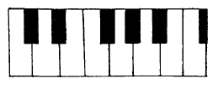
- Диез – знак повышения звука на полтона
«Окошечко» диеза находится строго рядом с нотой, к которой диез относится, и стоит
всегда перед ней.
Задание 49 Поставь диез перед каждой нотой
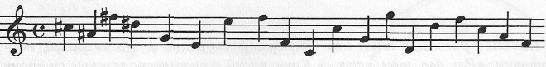
Задание 50 При ключе диезы располагаются по порядку. Этот порядок ты узнаешь, если
подпишешь данные ноты и поставишь диезы перед каждой из них.
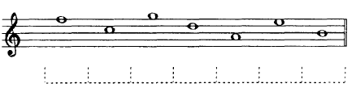
Задание 51 Досочини в указанном ритме считалочку порядка появления диезов при ключе.

- Бемоль – знак понижения звука на полтона
«Животик» бемоля находится рядом с нотой, к которой бемоль относится, и стоит
всегда перед ней.
Задание 52
Поставь бемоль перед каждой нотой
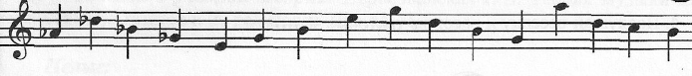
Задание 53
Бемоли также имеют свой порядок появления, когда они пишутся при ключе. Ты его
узнаешь, когда подпишешь данные ноты и поставишь бемоли перед каждой из них.

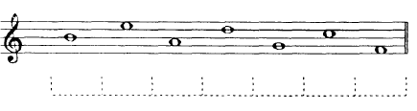
Задание 54
Досочини в указанном ритме считалочку порядка появления бемолей при ключе.

- Бекар – отменяет повышение диеза и понижение бемоля

Задание 55 Напишите бекары
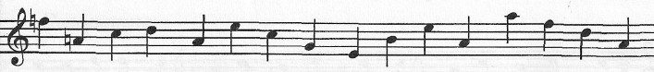
Задание 56 Укажите, какое расстояние (тон или полутон) образуется между данными звуками
Задание 57 Постройте полутоны от данных звуков вверх
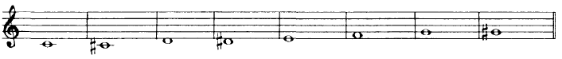
Задание 58 Постройте тоны от данных звуков вверх
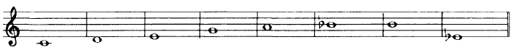

Мажорные тональности
Образец
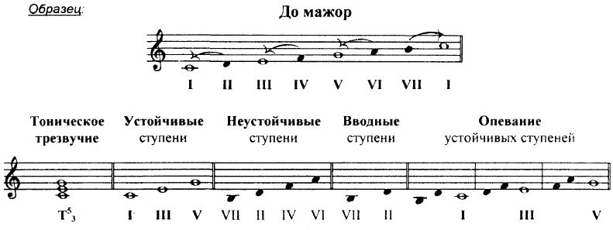
Задание 59
Несколько раз проговорите правило строения мажорной гаммы в указанном ритме

Задание 60
Запомни римские цифры и впиши их самостоятельно в нижнюю строчку:
I | II | III | IV | V | VI | VII
1-я | 2-я | 3-я | 4-я | 5-я | 6-я | 7-я

- Тональность До мажор
Задание 61 Заполните музыкальный словарь в тональности До мажор по образцу и пойте

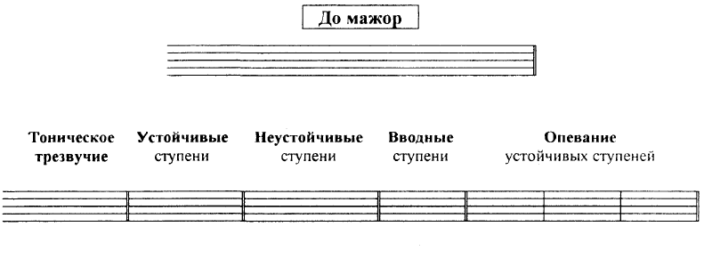
Задание 62 Перед тобой гамма До мажора в виде песенки. Сыграй ее и спой.
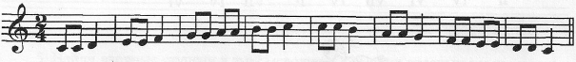
Придумай свой ритм и запиши гамму До мажора вверх и вниз: нужно только, не меняя ступеней местами, записать гамму в своем ритме.
Задание 63 Напиши нотами устойчивые ступени в тональности До мажор в таком порядке:
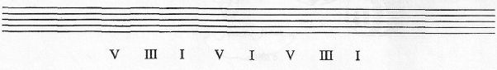
Задание 64
Придумай и запиши мелодию из устойчивых ступеней. Ритм может быть любым, ноты можно повторять, но нельзя менять местами ступени, например:
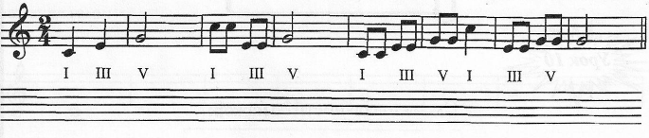

Задание 65 Запиши нотами неустойчивые ступени тональности До мажор
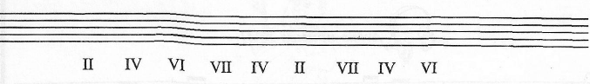

- Тональность Соль мажор
Задание 66 Заполни музыкальный словарь в тональности Соль мажор по образцу (стр. 16)
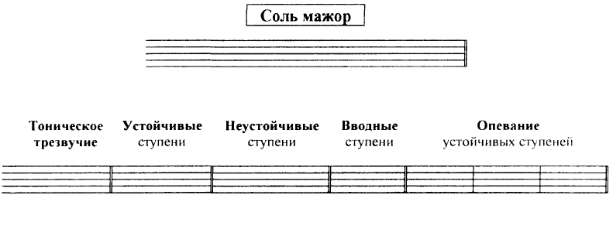
Задание 67 а) Допиши пропущенные неустойчивые ступени в тональности Соль мажор.
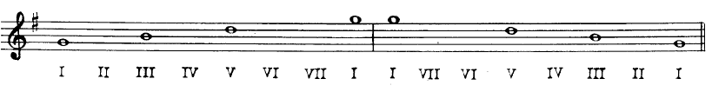
б) Подпиши устойчивые ступени римскими цифрами. Спой упражнение
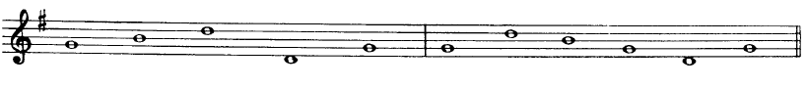
в) Впиши недостающий звук, чтобы получилось опевание. Пой
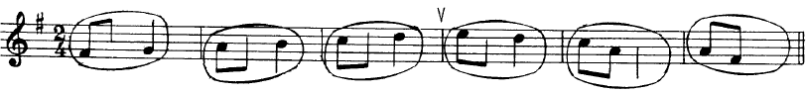
г) Впиши недостающий звук так, чтобы получились вспомогательные обороты, их
пой. Вспомогательный оборот – это опевание устоя только с одной стороны.
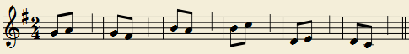
Задание 68 Напиши нотами в Соль мажоре следующие ступени и спой их:
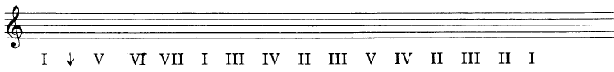
Задание 69 Напиши нотами в Соль мажоре ступени в заданном ритме и выучи песню. Опевание обведи кружком, Т5/3 выдели
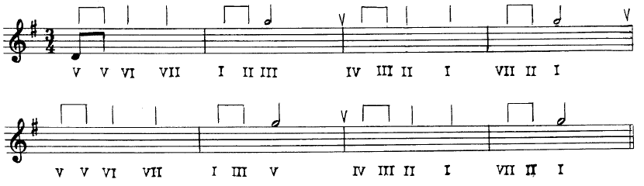
Задание 70 Досочини ответ ежика:
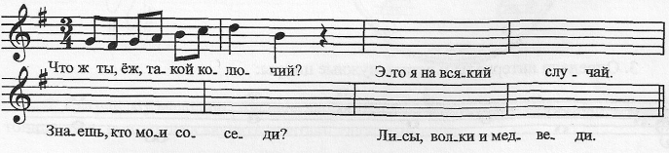

- Тональность Ре мажор
Задание 71 Заполните музыкальный словарь в тональности Ре мажор по образцу (стр. 16)
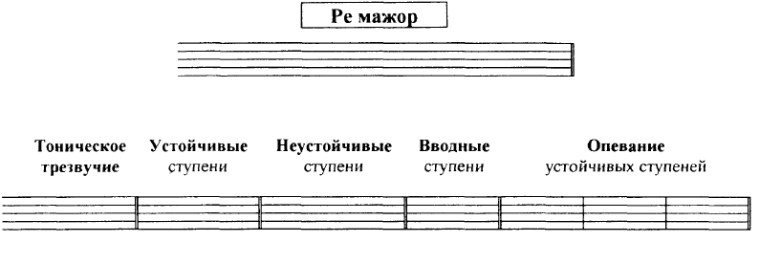
Задание 72 Придумай из звуков гаммы марш в этом ритме (всего получится 8 тактов)
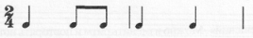Ступени можно повторять. Запиши свой гаммообразный марш
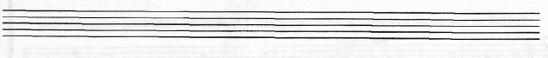
Задание 73 Напиши устойчивые ступени в тональности Ре мажор в таком порядке:
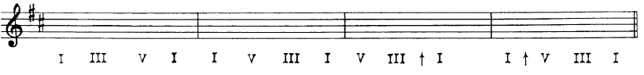
Задание 70 Придумай и запиши песенку на данный ритм из одних устойчивых ступеней. Их можно менять местами по желанию.
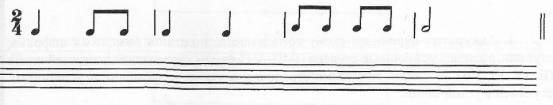
Задание 74 Выучи песенку «Кружочки»
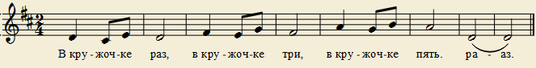

Задание 75 Впиши недостающий звук, чтобы получилось опевание. Пой
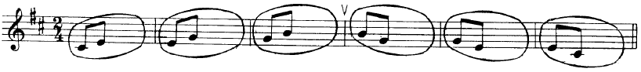
Задание 76 Напиши нотами в Ре мажоре ступени в заданном ритме и выучи песенку:
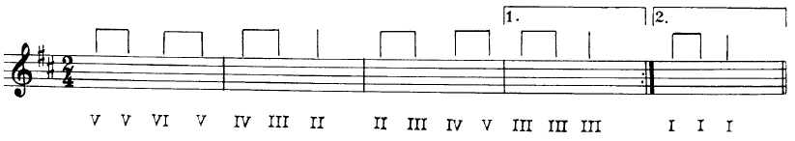

- Тональность Фа мажор
Задание 77 Заполни музыкальный словарь в тональности Ре мажор по образцу (стр. 16)
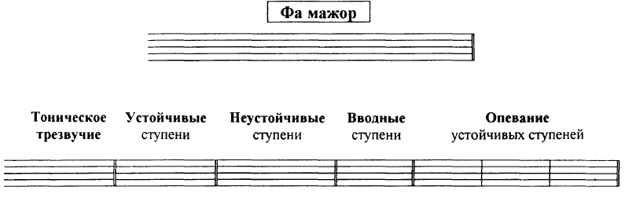
Задание 78 Допиши два звука так, чтобы получился вспомогательный оборот
Задание 79 Напиши нотами в Фа мажоре следующие ступени и спой их:
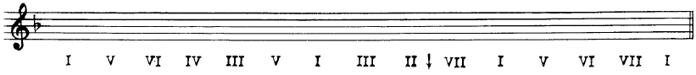
Задание 80 Придумай мелодию из данных ступеней. Ритм может быть любой. Ступени можно повторять, но нельзя менять местами
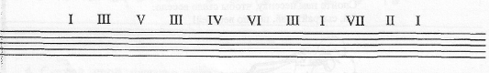
Задание 81 Напиши нотами в Фа мажоре ступени в заданном ритме и спой песню. Подчеркни вспомогательные обороты волнистой линией, опевания обведи кружочком,
Т5/3 выдели

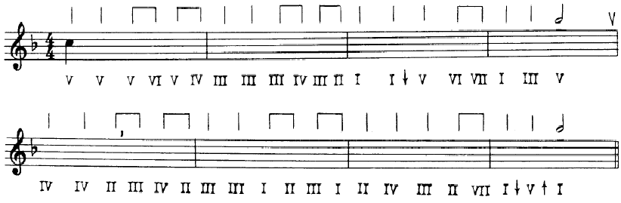

Задание 82Придумай песенку из одних устойчивых ступеней. Их можно менять местами.
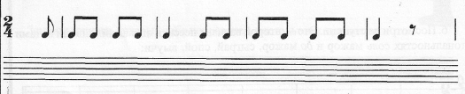

Повтор тональностей
Задание 83 Напиши ключевые знаки и Т5/3 в указанных тональностях
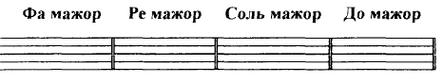

Задание 84 Поставьте в данных гаммах нужные диезы и бемоли около нот
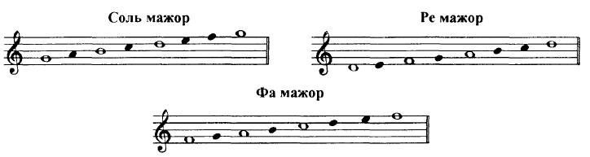
Задание 85 Допишите пропущенные устойчивые ступени в указанных тональностях
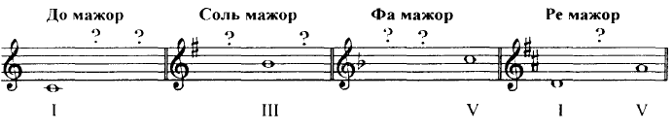
Задание 86 Заштрихуй все неустойчивые ступени в данных тональностях и подпиши их
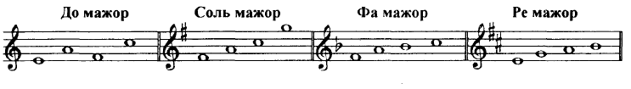
Задание 87 Окружи тонику каждой тональности вводными ступенями. Подпишите их
римскими цифрами и стрелочками укажите разрешение
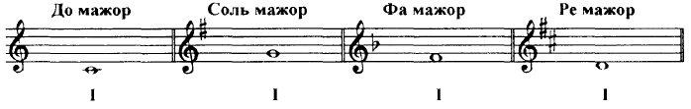
Задание 88 Укажи, какими ступенями являются РЕ, МИ, СОЛЬ, ЛЯ в этих тональностях.
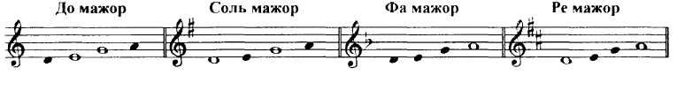
Задание 89 Напиши нотами указанные ступени в следующих тональностях:
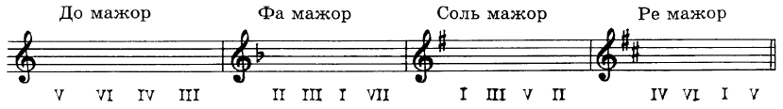

Задание 90 Досочини песенку про двух Джонов:
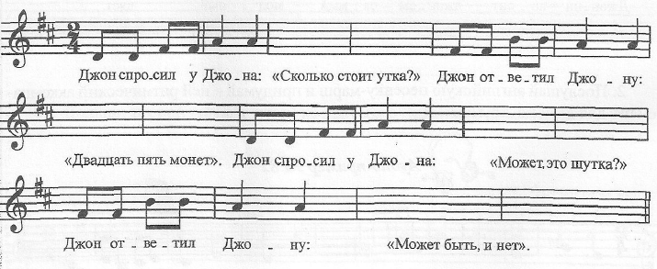

Задание 91 В этой мелодии пропало опевание первой ступени. Допиши песенку:
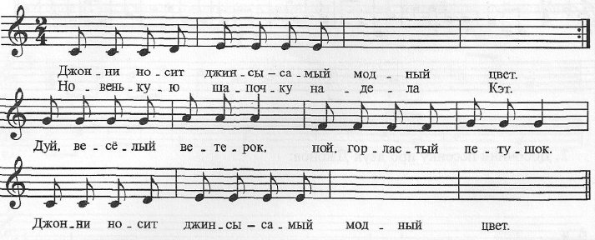

Задание 92Придумай к песенке-маршу ритмический аккомпанемент для 2-х инструментов
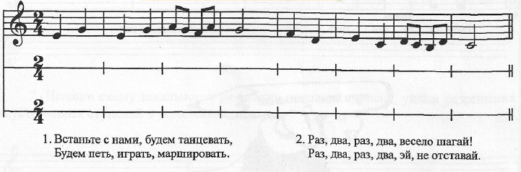
Задание 93 «Поиграй гаммой» Ре мажор в этом ритме, чтобы гамма превратилась в вальс
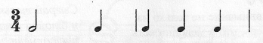

Транспонирование
Транспонировать – это значит переносить мелодию из одной тональности в другую
Задание 94 Подпиши ступени мелодии в тональности До мажор. Выпиши эти цифры и ритмический рисунок на вторую строчку Подпиши ноты новой тональности: Ре мажор
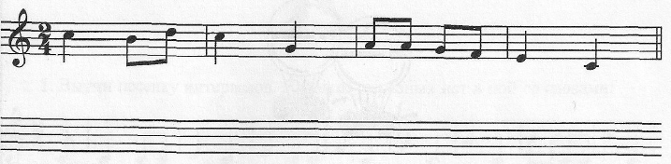

Задание 95 Определите тональность мелодии и транспонируйте ее в указанную:
а) | 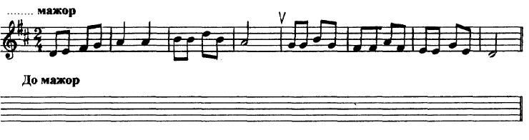
б) | 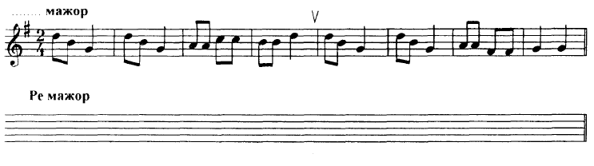
в) | 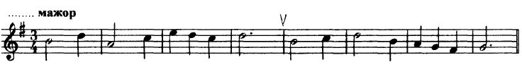
г) | 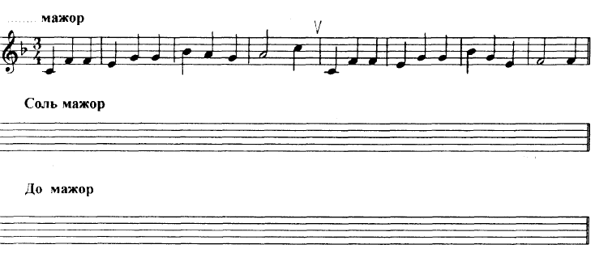

Задание 96Лисенок хотел транспонировать мелодию из Соль мажора в Ре мажор, но был
не внимателен. Помоги лисенку, исправь ошибки, чтобы он не получил двойку:
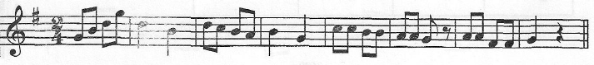
А вот работа Лисенка:
